«ЕМВА» КАР ОВМÖДЧÖМИНСА ЮРАЛЫСЬ –  ОВМÖДЧÖМИН СÖВЕТСА ВЕСЬКÖДЛЫСЬ |  | ГЛАВА ГОРОДСКОГО ПОСЕЛЕНИЯ «ЕМВА» – ПРЕДСЕДАТЕЛЬ СОВЕТА ПОСЕЛЕНИЯ

РАСПОРЯЖЕНИЕ

от 18 января 2019 года № 3-р

О назначении публичных слушаний

В соответствии со ст. 40 Градостроительного кодекса Российской Федерации, ст. 24 Правил землепользования и застройки городского поселения «Емва», ст. 18 Устава муниципального образования городского поселения «Емва».

1.Назначить на 15 февраля 2019г. в 10-00ч. Проведение публичных слушаний по вопросу предоставления выдачи разрешения на снижение отступов до границ земельного участка, с 3 м. до 1 м., а также предоставления возможности размещения парковочных мест на части муниципальной территории, прилегающей к земельному участку с кадастровым номером 11:10:4501003:37, площадью 261.00 кв.м, по адресу: Российская Федерация, Республика Коми, Княжпогостский район, г. Емва, проезд. Магистральный, д. 1. согласно приложению № 1; № 2.
2. Внесение в Правила землепользования и застройки городского поселения «Емва» согласно приложению № 3;
3.Определить место проведения публичных слушаний здание администрации городского поселения «Емва», расположенногое по адресу: Республика Коми, Княжпогостский район, г. Емва, ул. Октябрьская, д.25.
4.Комиссии по землепользованию и застройке городского поселения «Емва» обеспечить проведение публичных слушаний в соответствии с правилами землепользования и застройки городского поселения «Емва».
5.Предложения и замечания по вопросам, выносимым на публичные слушания, могут быть представлены в срок до 10.09.2017г. в комиссию по землепользованию и застройке городского поселения «Емва» по адресу: Республика Коми, Княжпогостский район, г. Емва, ул. Октябрьская, д.25, каб. 2.
6.Настоящее распоряжение вступает в силу с момента опубликования (обнародования).

Глава городского поселения «Емва»
Председатель Совета А.Ю. Лопатин

Приложение № 1
к распоряжению Совета городского
поселения «Емва» от 18.01.2019г. № 3-р
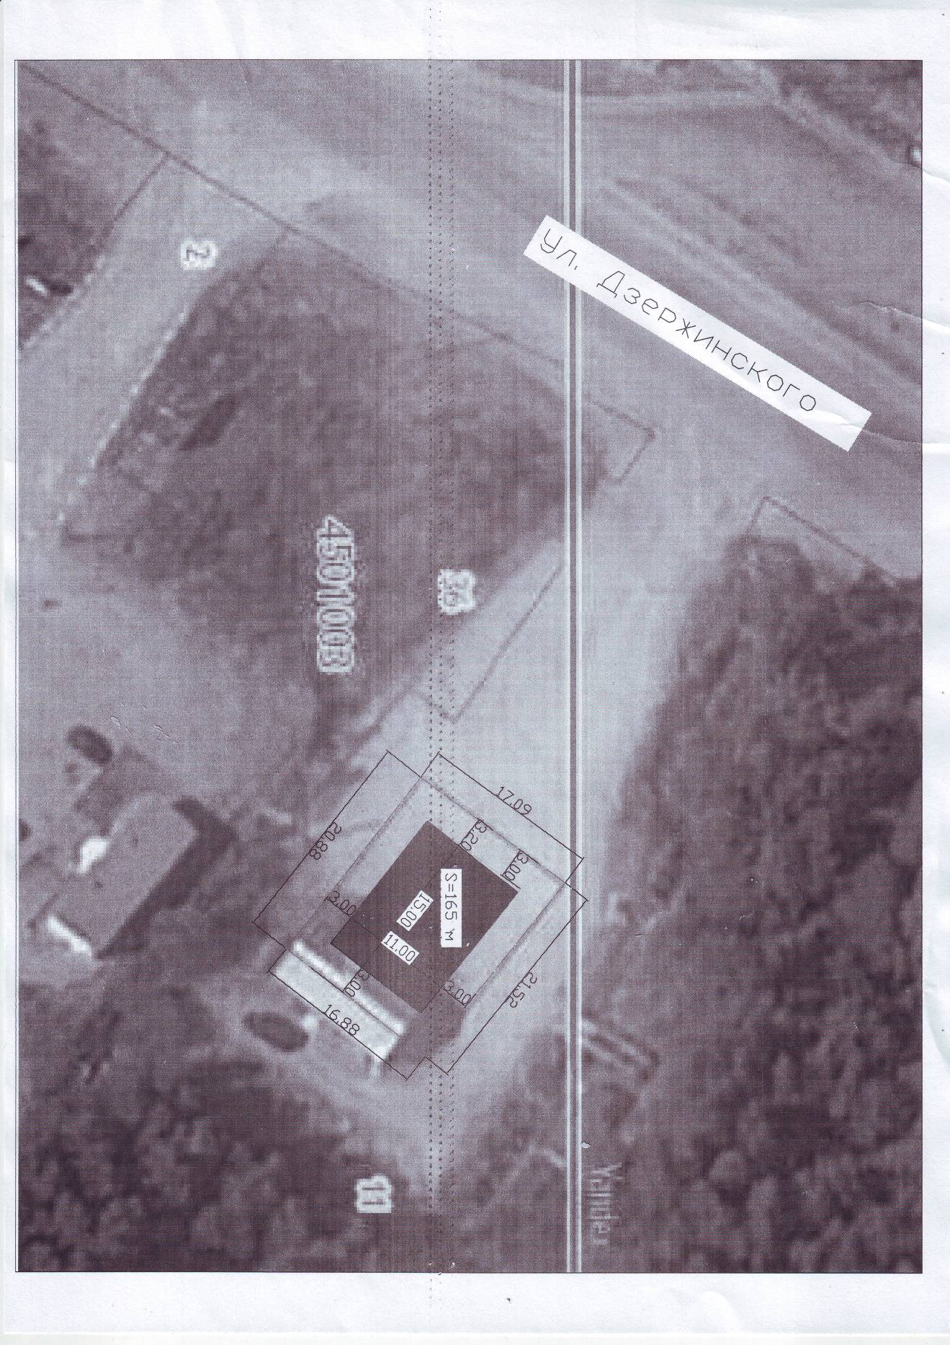
Приложение № 2
к распоряжению Совета городского
поселения «Емва» от 18.01.2019г. № 3-р
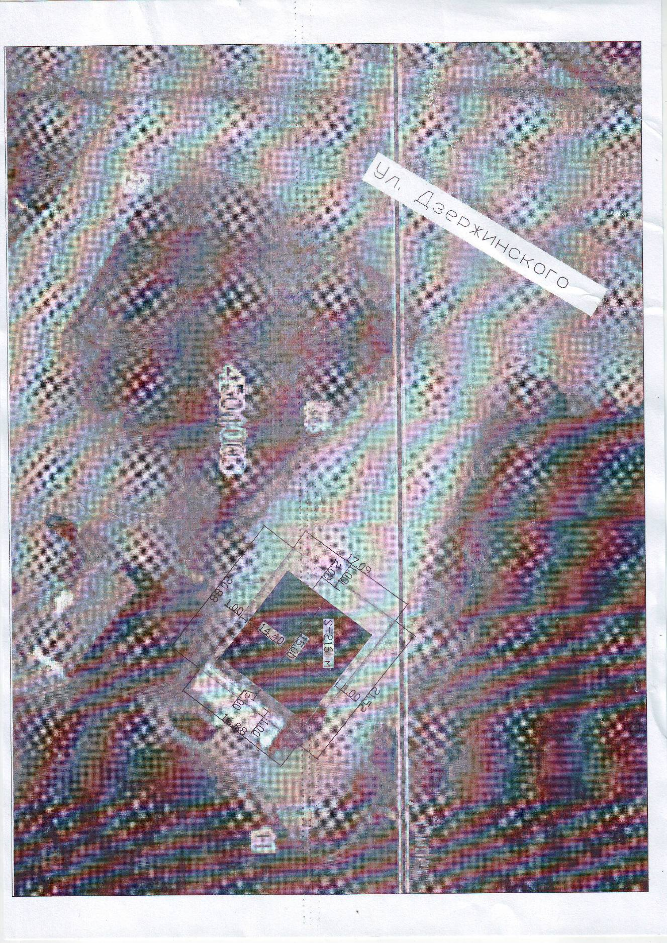
Приложение № 3
к распоряжению Совета городского
поселения «Емва» от 18.01. 2019г. № 3-р



«ЕМВА» КАР ОВМДЧМИНСА СОВЕТ

СОВЕТ ГОРОДСКОГО ПОСЕЛЕНИЯ «ЕМВА»
169200, Республика Коми, г. Емва, ул. Октябрьская, 25

РЕШЕНИЕ
проект

___________2019 г. № II-__/___

О внесении изменений в Правила землепользования и застройки
городского поселения «Емва», утвержденных решением Совета
городского поселения «Емва» от 30.12.2013 г. № I-15/90
«Об утверждении Генерального плана и Правил землепользования и застройки городского поселения «Емва»

В соответствии со ст. 33 Градостроительного кодекса Российской Федерации, Федерального закона от 6 октября 2003 года № 131-ФЗ «Об общих принципах организации местного самоуправления в Российской Федерации», Совет городского поселения «Емва»

Решил:
1. Внести в статью 44 Правил землепользования и застройки городского поселения «Емва», утвержденных решением Совета городского поселения «Емва» от 30.12.2013 г. № I-15/90 «Об утверждении Генерального плана и Правил землепользования и застройки городского поселения «Емва» следующие изменения:
1.1. в кадастровом квартале 11:10:4502004 изменить границы территориальной зоны Пр-1 «Зона прочих городских территорий» путем образования территориальной зоны Т-2. «Зона объектов транспортной инфраструктуры» (ул. Дзержинского) согласно приложению № 1 к настоящему перечню изменений в Правила;
1.2. в кадастровом квартале 11:10:4502045 заменить границы территориальной зоны Пр-1 «Зона прочих городских территорий» путем образования территориальной зоны Ж-3. Зона застройки индивидуальными жилыми домами» (ул. 60 лет Октября) согласно приложению № 2 к настоящему перечню изменений в Правила;
1.3. изменить границы территориальной зоны Пр-1 «Зона прочих городских территорий» путем образования территориальной зоны Ж-3 «Зона застройки индивидуальными жилыми домами» (ул. Совхозная) согласно приложению № 3 к настоящему перечню изменений в Правила;
2.Настоящее распоряжение вступает в силу с момента опубликования (обнародования).

Глава городского поселения «Емва»
Председатель Совета поселения А.Ю. Лопатин

Приложение № 1
к проекту решения Совета городского поселения
«Емва» от ___. ___. 2019г. № II-__/___

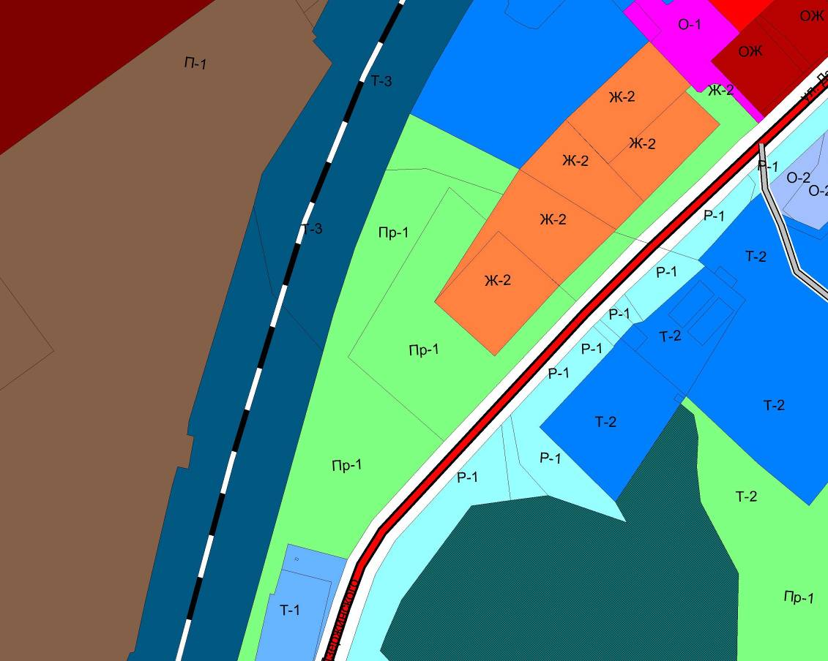
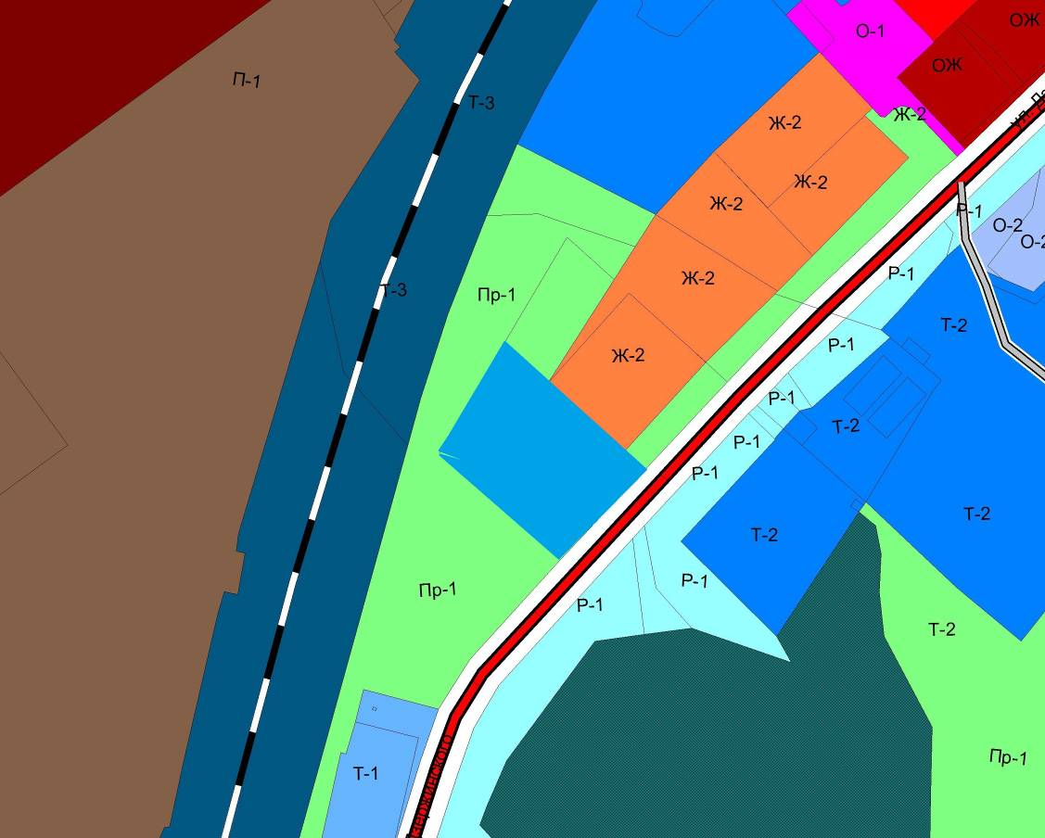
Приложение № 2
к проекту решения Совета городского поселения
«Емва» от __. ___. 2019г. № II-__/___

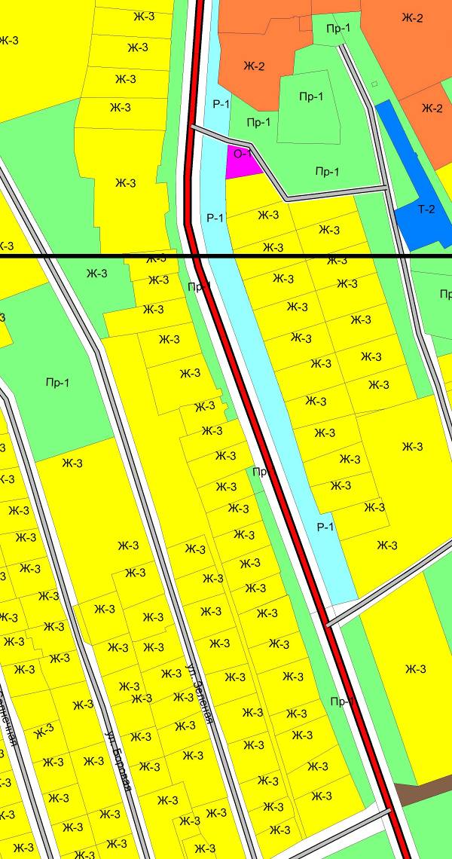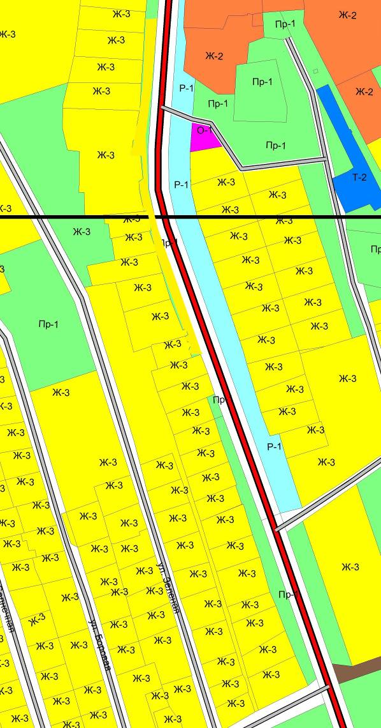

Приложение № 3
к проекту решения Совета городского поселения
«Емва» от ___. ___. 2019г. № II-___/___

